МБОУ: Мичуринская основная общеобразовательная школа

Анализ деятельности МО учителей начальных классов
за 2017 - 2018 учебный год.

Методическая работа в современной школе – это целостная, основанная на достижениях науки и передового педагогического опыта и на конкретном анализе учебно-воспитательного процесса система взаимосвязанных мер, действий и мероприятий, направленных на всестороннее повышение квалификации и профессионального мастерства каждого учителя, на развитие и повышение творческого потенциала педагогического коллектива, а в конечном счете – на совершенствование учебно-воспитательного процесса, достижения оптимального уровня образования.
Деятельность методического объединения учителей начальных классов в 2017 – 2018 учебном году строилась в соответствии с планом. Работа МО была направлена на решение основной задачи - достижение высокого уровня преподавания, изучения и внедрения в практику новых технологий, систем и методов обучения.
Основная тема работы МО : «Применение современных образовательных технологий как средство повышения качества образования» Исходя из этого, работа методического объединения учителей начальных классов решала следующие цели и задачи:
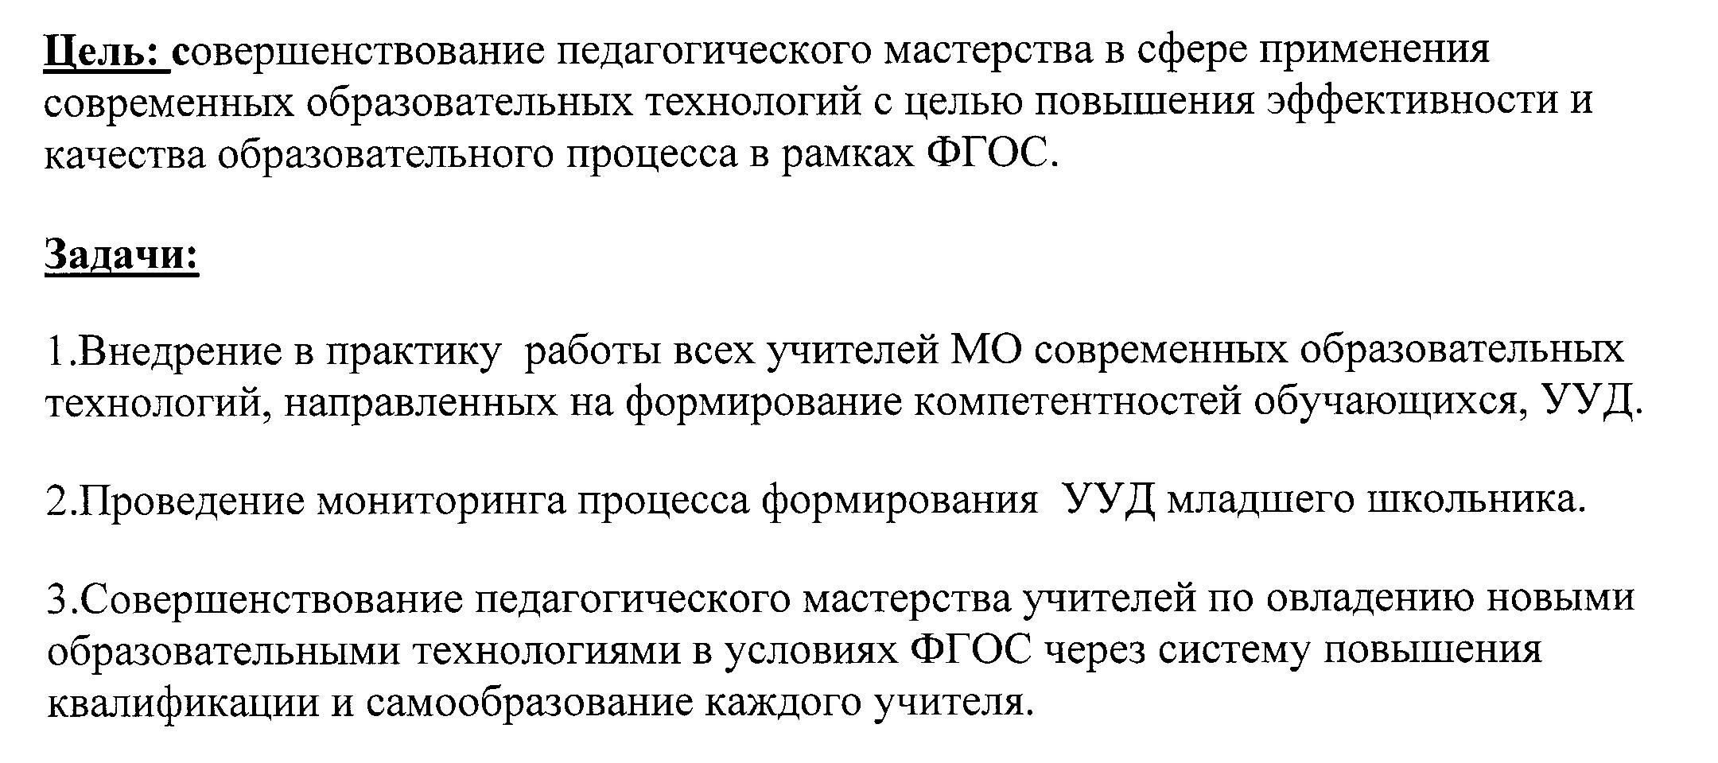
При планировании содержания методической работы педагоги старались отобрать наиболее эффективные формы работы:
- Методическое объединение
- Индивидуальные консультации
- Индивидуальная работа по теме самообразования.
- Предметные недели.
- Участие детей в конкурсах различного уровня.
- Участие учителей в семинарах.
- Открытые уроки и внеклассные мероприятия
Главными направлениями МО учителей начальных классов на данном этапе стали:
1. Внедрение в практику каждого учителя новых технологий обучения.
2. Исследовательская работа: проведение диагностических работ по русскому языку и математике, анализ результатов и ошибок, мониторинги уровня обученности и качества знаний по этим работам.
3. Обмен опытом по совершенствованию методики преподавания, изучение передового педагогического опыта:
- взаимопосещение уроков с целью совершенствования аналитической деятельности учителей;
- создание передового педагогического опыта.
4. Работа с одарёнными учащимися:
- участие школьников в школьных, городских, краевых, всероссийских, международных очных и заочных олимпиадах и конкурсах;
- организация внеурочной деятельности;
- участие в школьной конференции.
5. Работа по совершенствованию учебно-методического комплекса и материальной базы кабинетов; использование ресурсов медиатеки (в том числе и Интернета) в учебно-образовательных целях.
6. Создание медиатеки с презентациями уроков и мероприятий учителей.
7. Внеклассная работа с учащимися по развитию познавательного интереса у них к изучаемым предметам, по повышению их образовательного уровня.

Необходимо отметить активность учителей начальных классов, их стремление повышать свой профессиональный уровень. В состав методического объединения входят 4 учителя начальных классов.
Анализируя работу МО учителей начальных классов, можно сделать вывод, что в коллективе создана атмосфера сотрудничества, взаимопомощи, поддержки. Учителя знакомились с нормативными документами, обсуждали вопросы адаптации первоклассников, преемственности в обучении и воспитании школьников, обменивались опытом по использованию здоровье сберегающих технологий в процессе урочной и внеурочной деятельности, слушали и обсуждали отчёты учителей по темам самообразования, делились своим педагогическим мастерством. На заседаниях МО уделялось также большое внимание работе учителей по воспитанию у учащихся культуры поведения и общения, по подготовке и проведению разнообразных внеклассных и внешкольных мероприятий. В ходе обсуждения этих вопросов отмечено, что усилия педагогов в воспитательной работе приносят положительные результат. В течение года решались текущие вопросы МО, велась необходимая документация.
В 2017-2018 учебном году были проведены 7 заседаний МО, на которых заслушали выступления учителей по проблемам обучения и воспитания учащихся, познакомились с нормативными документами, намеченными к изучению в начале учебного года. Тематика заседаний отразила основные проблемные вопросы, стоящие перед членами МО и способствовала решению поставленных задач. Учителя принимали активное участие в теоретической и практической части каждого заседания.
В истекшем учебном году учителя выступили с докладами по следующим темам:
Лирник Н.Р.
«Понятие универсальных учебных действий учащихся. Способы формирования УУД на уроках в начальной школе при помощи современных образовательных технологий»
«Представление педагогического опыта по организации развивающей образовательной среды для учащихся 1-4 классов»
«Результаты деятельности педагогического коллектива начальной школы по совершенствованию образовательного процесса»
Ткаченко Л.В.
«УМК "Гармония" как инструмент реализации ФГОС в начальной школе.»
«Формирование ИКТ-компетентности обучающихся. . Вклад каждого предмета в формирование ИКТ-компетентности обучающихся»
«Критерии современного урока. Анализ и самоанализ урока»
Тычко Н.М.
«УМК «Школа России» как инструмент реализации ФГОС в начальной школе»
«Обеспечение личностных результатов в ходе образовательного процесса. Способы, методы, приемы»
Хомутова И.В.
«Современные информационно-коммуникационные образовательные ресурсы»
«Самооценка младших школьников как средство повышения уровня успеваемости»
«Использование новых педагогических технологий – портфолио ученика начальной школы как средство мотивации личностного развития»
Необходимость совершенствования педагогических знаний, появление новых стратегий обучения в начальном звене, внедрение школьных технологий, реализация модели личностно – ориентированного обучения требуют от педагогов постоянной работы над повышением своей квалификации. Особенно остро ощущается эта необходимость в условиях модернизации современного образования. Коллектив начальных классов постоянно повышает уровень профессионального мастерства.
Воспитать человека с современным мышлением, способного успешно самореализоваться в жизни, могут только педагоги, обладающие высоким профессионализмом. При этом в понятие “профессионализм” включаются не только предметные, дидактические, методические, психолого-педагогические знания и умения, но и личностный потенциал педагога, в который входят система его профессиональных ценностей, его убеждения, установки. В ходе этой деятельности педагог становится активным субъектом процесса совершенствования. Это требует комплексного подхода к многогранной научно-методической работе. Повышение квалификации помогает учителю избавиться от устаревших взглядов, делает его более восприимчивым к внешним изменениям, что в конечном итоге повышает его конкурентоспособность.
В методическом объединении на протяжении 2017-2018 учебного года использовались следующие формы повышения профессионального мастерства учителей:
- разработка собственной программы самообразования (изучение документов и материалов, представляющих профессиональный интерес);
- рефлексия и анализ собственной деятельности;
- накопление информации по педагогике, психологии, методике, предметному содержанию,
- разработка и совершенствование образовательных программ и технологий;
- создание базы лучших сценариев уроков, интересных приемов и находок на уроке;
- разработка собственных средств наглядности;
-постоянная работа над методической темой, представляющей профессиональный интерес для педагога;
-разработка диагностических процедур, заданий и тестов и проведение мониторинговых замеров в режиме самоконтроля за процессом и результатом обучения;
-изучение, обобщение и ретрансляция педагогического опыта (открытый урок, мастер-класс, участие в конференциях, участие в работе методобъединения, педсоветов и семинарах в рамках школы, посещение уроков и внеклассных мероприятий у коллег);
- прохождение плановой курсовой подготовки.

Дата | Предмет | Тема урока | Ф.И.О. учителя
16.11.17г. | Окружающий мир | «Превращения воды» | Хомутова И.В.
06.12.17г. | Окружающий мир | «Кометы, метеоры, метеориты» | Лирник Н.Р.
23.01.18г. | Русский язык | «Неопределённая форма глагола. Особенности, строение и написание» | Ткаченко Л.В.
19.03.18г. | Окружающий мир | «Почему мы не будем рвать цветы?» | Тычко Н.М.

Характерной чертой системы работы МО являются различные формы интеграции учебной и внеучебной деятельности, которая ярко представлена при проведении недели начальных классов. Она позволяет углубить и расширить знания учащихся во внеурочной деятельности, применить нестандартные формы работы с детьми, повысить мотивацию, сплотить классные коллективы, развить толерантность, дать возможность каждому ребенку проявить свой талант. Особое значение при проведении предметной недели приобретают формы учебно-воспитательной работы предметной направленности, когда материал, изучаемый на уроках, находит свое логическое завершение во внеурочной деятельности. Это формы работы, которые соединяют в себе обучение и воспитание в единый процесс.

Дата | Предмет | Ф.И.О. учителя
25.09 – 29.09.17г. | Предметная неделя по математике | Хомутова И.В.
27.11 - 01.12.17г. | Предметная неделя по окружающему миру | Лирник Н.Р.
04.12 – 08.12.17г. | Предметная неделя по литературному чтению | Тычко Н.М.
29.01 – 02.02.18г. | Предметная неделя по русскому языку | Ткаченко Л.В.
Внеурочная деятельность организовывалась по следующим направлениям развития личности ребенка: спортивно – оздоровительное, духовно – нравственное, социальное, общеинтеллектуальное, общекультурное. Организация занятий по данным направлениям во внеурочное время была неотъемлемой частью образовательного процесса.
В 2017-2018 учебном году в рамках МО начальных классов велась целенаправленная системная работа с одарёнными детьми и детьми, имеющими высокий уровень учебной мотивации. Учащиеся участвовали в Международных дистанционных олимпиадах проекта compedu.ru, проекта videouroki.net, проекта mir-olimp.ru, проекта «Инфоурок», «Рост-конкурс», «Учи.ру» (Дино-олимпиада, Заврики), «Центр поддержки талантливой молодежи», ОВИО «Наше наследие», районной олимпиаде, предметных олимпиадах на уровне школы.
Большую роль в работе учителя играет кабинет, его учебно-методическая база. Все учителя начальных классов имеют постоянно закрепленные за ними кабинеты. В кабинетах имеется учебно-методическая литература, дидактический материал, различные словари, богатый иллюстративный материал. В кабинетах так же имеются карточки для индивидуальной работы, что позволяет вести дифференцированное обучение, способствует гуманизации образовательного процесса. В предстоящем учебном году учителя МО продолжат пополнение своих кабинетов новыми материалами.
В педагогическом коллективе налажена атмосфера сотрудничества, взаимопонимания, поддержки (взаимопосещение уроков с целью обмена опытом, совместная разработка уроков, праздников, планирование общешкольных мероприятий, совместные проведения календарных праздников, спортивных соревнований, предметных недель, конкурсов, смотров.
В течение всего учебного года проводилась активная работа по привлечению родителей к созданию единой образовательной среды. Это регулярные родительские собрание и индивидуальные консультации, привлечение родителей к подготовке и проведению внеклассных мероприятий. Для родителей наших учеников у нас всегда открыты двери класса, и если возникает потребность, то родители могут всегда посетить любой урок.
Проанализировав работу методического объединения, следует отметить, что учителя работают над созданием системы обучения, обеспечивающей потребность каждого ученика в соответствии с его склонностями, интересами и возможностями. Целенаправленно ведется работа по освоению учителями современных методик и технологий обучения. Большое внимание уделяется формированию навыков творческой научно-исследовательской деятельности учащихся; внедрению и освоению учащимися информационно – компьютерных технологий; формированию универсальных учебных действий у учащихся.
Таким образом, анализ работы методического объединения показал, что запланированный план работы МО практически выполнен. Тематика заседаний отражала основные проблемные вопросы, стоящие перед методическим объединением. Заседания были тщательно продуманы и подготовлены. Выступления и выводы основывались на практических результатах.
В целом работу МО учителей начальных классов можно признать удовлетворительной.
Учитывая вышесказанное, на 2018/2019 учебный год определены следующие задачи:
- Вести систематическую работу по освоению и применению современных образовательных технологий, принципов здоровьесберегающих технологий, повышать эффективность и усиливать деятельностные организации учебного процесса.
- Обеспечить оперативное информирование педагогов о новом содержании образования, инновационных образовательных технологиях, передовом опыте с целью внедрения в практику своей работы.
- Продолжать работу по выявлению «одаренных» учащихся, способствовать развитию их творческого потенциала, стимулируя творческую деятельность учащихся.
- Оказывать педагогическую поддержку учащимся с разным уровнем обучаемости.
- Повышать уровень психолого-педагогической подготовки учителей путем самообразования, участие в семинарах, профессиональных конкурсах.
- Изучать педагогические потребности учителей посредством диагностики и мониторинга образовательного процесса в школе.
- Создавать благоприятные условия для обеспечения взаимопонимания стремлений школы и семьи в развитии личности ребенка, мотиве его учения, ценностных ориентаций, раскрытия его индивидуальности, творческого потенциала

Руководитель ШМО Лирник Н.Р.

